Guía de Trabajo 7° Básico
Ciencias Naturales – Educación Física
Semana 15

O.A (Ciencias): Describir las principales características de los seres vivos.
O.A (Ed. Física): Estimular la creatividad creando un juego recreativo familiar.
Padres y apoderados ruego enviar al correo cienciasnaturales.cnt@gmail.com, fotos sobre el avance de los estudiantes en las guías/trabajos de ciencias con nombre del estudiante y su curso, de la semana 15. Atentamente Profesor Matías.

¿Qué es un ser vivo?
Los seres vivos son catalogados como los que pueden cubrir sus necesidades biológicas y metabólicas, además de la capacidad de reproducirse de forma sexual o asexual, la capacidad de responder a estimulos. Dentro del grupo de los seres vivos se divide en tres grandes dominios: Archea, Bacteria y Eukarya, ejemplos de estos grupos son las bacterias, hongos, animales, plantas, microalgas.

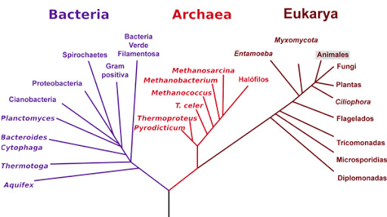
Dentro de este gran árbol los virus no son incluidos, ya que a pesar de que tienen la capacidad de reproducirse, no pueden sustentar sus necesidades metabólicas solos.

En un diagrama de Venn, compara los seres vivos con los virus (en el centro las similitudes en los exteriores las diferencias)

Estimados Padres y Apoderados:
Como parte del proceso de aprendizaje, es necesario para los profesores conocer el avance de sus estudiantes, para así poder conocer qué dificultades están teniendo y resolver cómo ayudarlos a alcanzar los objetivos.
Es por esta razón que solicito, en la medida de lo posible, hacer llegar las Guías de Trabajo realizadas hasta el momento, por medio de fotografías a mi correo electrónico educacionfisica.cnt@gmail.com indicando en el “asunto” nombre y curso.
1.- Crea un juego que puedas compartir y jugar con tu familia. Puede ser del tipo que quieras: Juego de mesa, tablero, cartas, en movimiento, mímicas, memorice, desafíos, dados, etc.
2.- Inventa un nombre para este juego. Escribe las instrucciones y los materiales que vas a necesitar.
3.- Tomate una fotografía para el recuerdo o crea un video. Compártelo conmigo a mi correo electrónico.

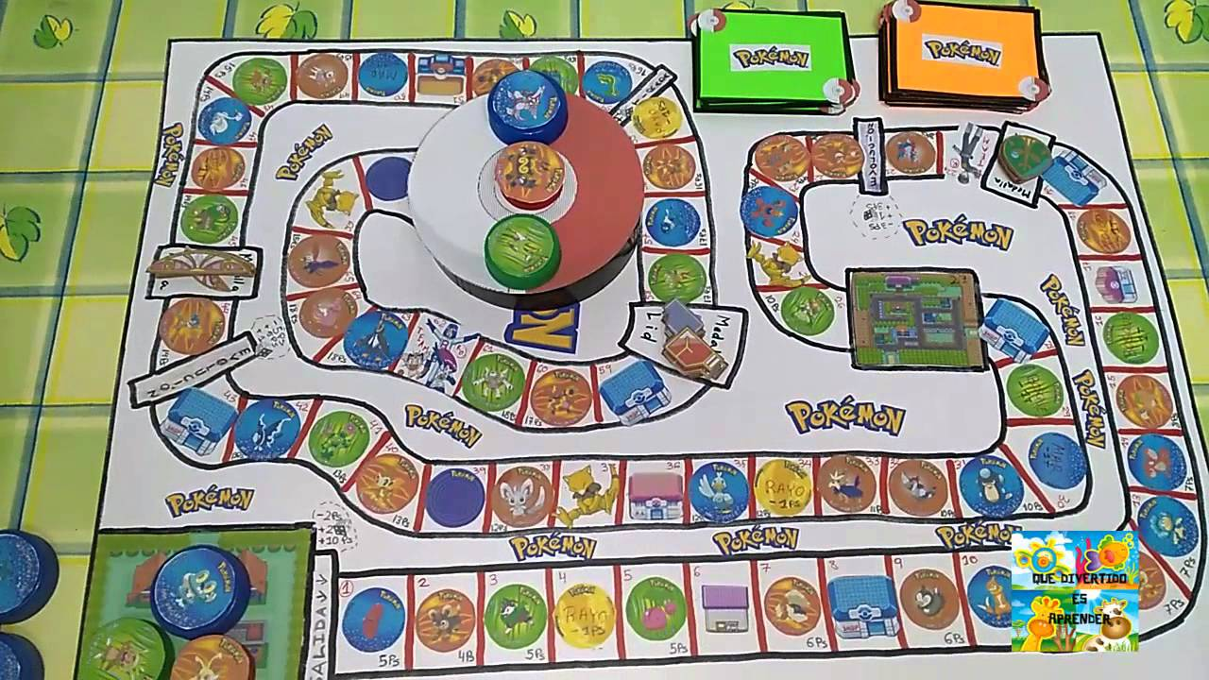
4.- Lo más importante es divertirse y seguir jugando en el hogar. Espero disfrutes esta actividad con toda tu familia. Te dejo unos ejemplos. Un abrazo tío Cristóbal


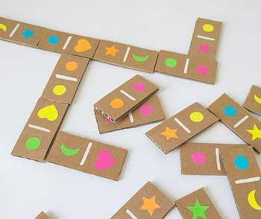

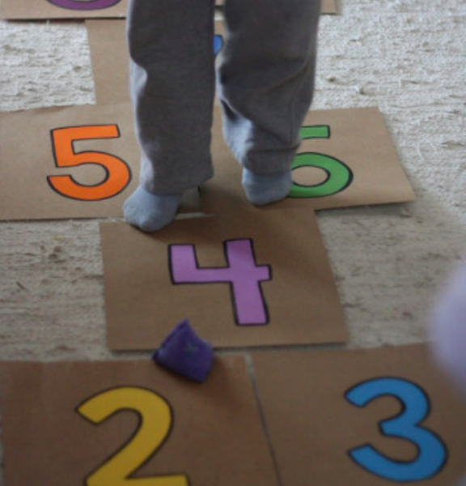
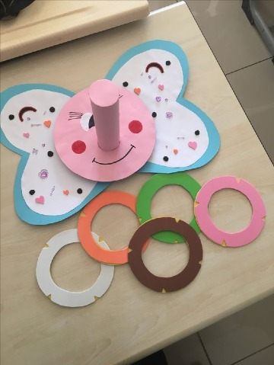




Importante: Esta guía es fundamental para el desarrollo integral del estudiante; te invito a revisar otras actividades en nuestra plataforma de instagram tallerescnt (recuerda enviar en mensaje nombre del alumno y curso para ser aceptado).

